MATERIAL EXPLICATIVO DE REPASO DE LA UNIDAD 9.
MARTES 26 DE MAYO

1.Vamos a fijarnos en los usos de la coma y del punto y coma, a través de las siguientes oraciones:
Ana, calla y come.
Andrés, Laura, pensar en positivo.
Sal al patio, Antonio.
El gazpacho lleva pepino, tomate, cebolla, pimiento, vinagre, aceite y sal; el salmorejo, pan, jamón y huevo.
Cariño, no tardes mucho en comprar.
Luis, aprovecha el tiempo.
El sándwich vegetal lleva tomate, huevo duro, lechuga y mayonesa; el mixto, jamón y queso.
Andrés, llévate a casa mi móvil, esta bolsa y la mochila de Alejandra.
Miguel, Marta, Javier, no os mováis hasta que vuelva.

2. Repasemos y estudiemos el esquema del paso de la voz activa activa a pasiva:
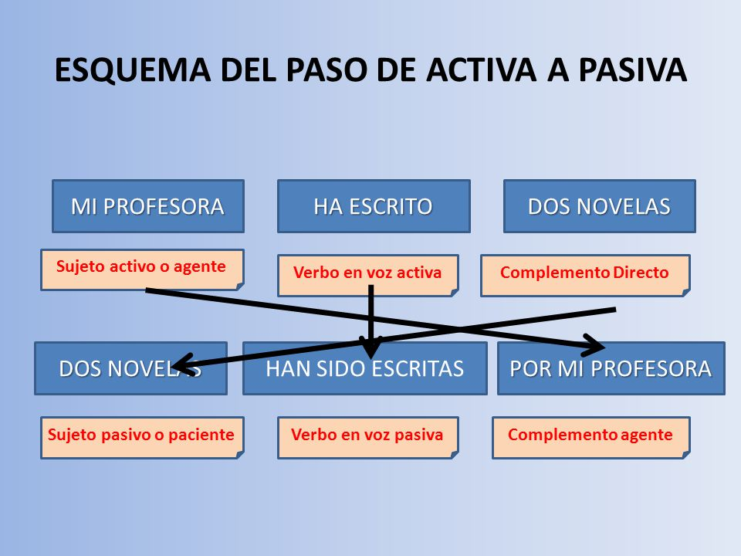

3. Vamos a fijarnos en algunos ejemplos de oraciones de voz activa y en su transformación a la voz pasiva:
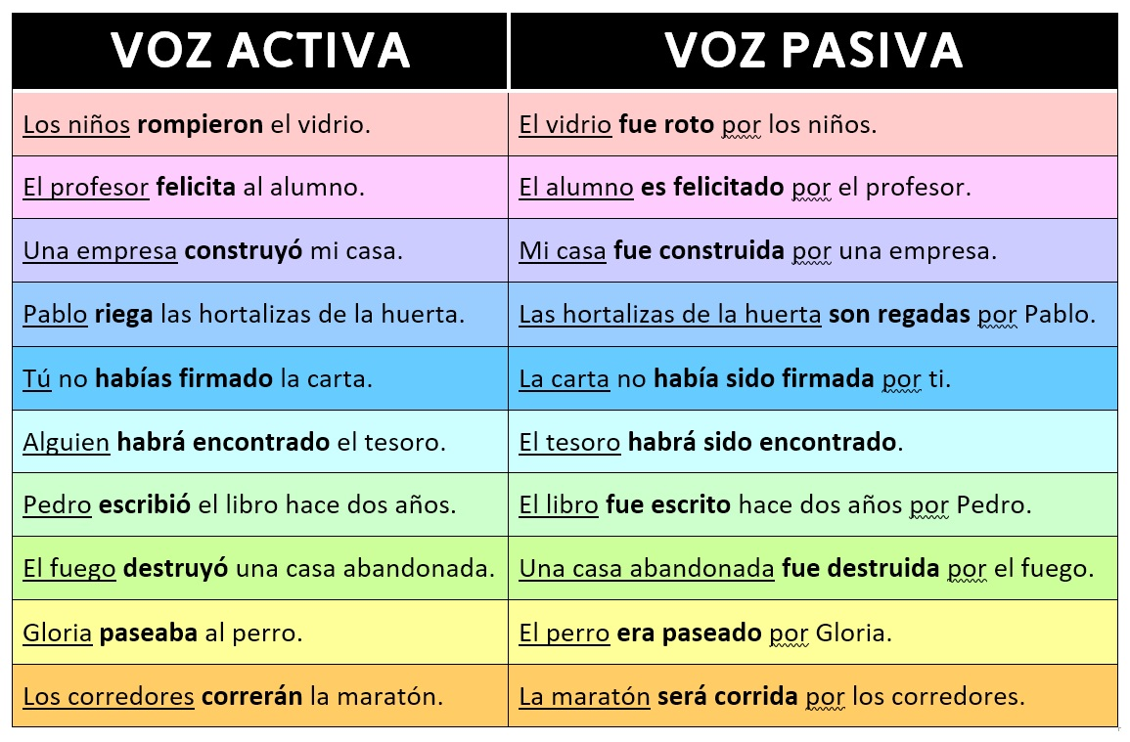
4. Estudiemos el complemento agente.
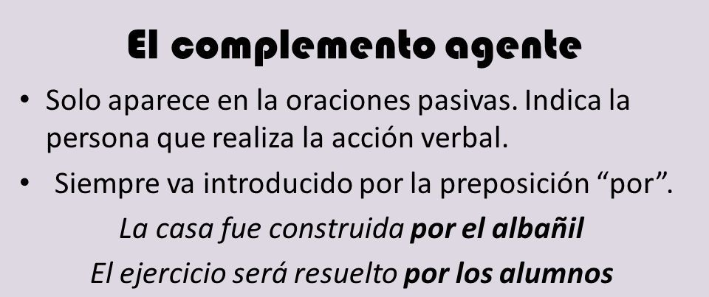
Vamos a fijarnos en estas oraciones en voz activa, que vamos a pasar a voz pasiva para que contenga el complemento agente.
El albañil construyó la casa.
Los alumnos resolverán el ejercicio.
Oraciones en voz activa | Oraciones en voz pasiva
El albañil construyó la casa. | La casa fue construida por el albañil.
Los alumnos resolverán el ejercicio. | EL ejercicio está resuelto por los alumnos.

